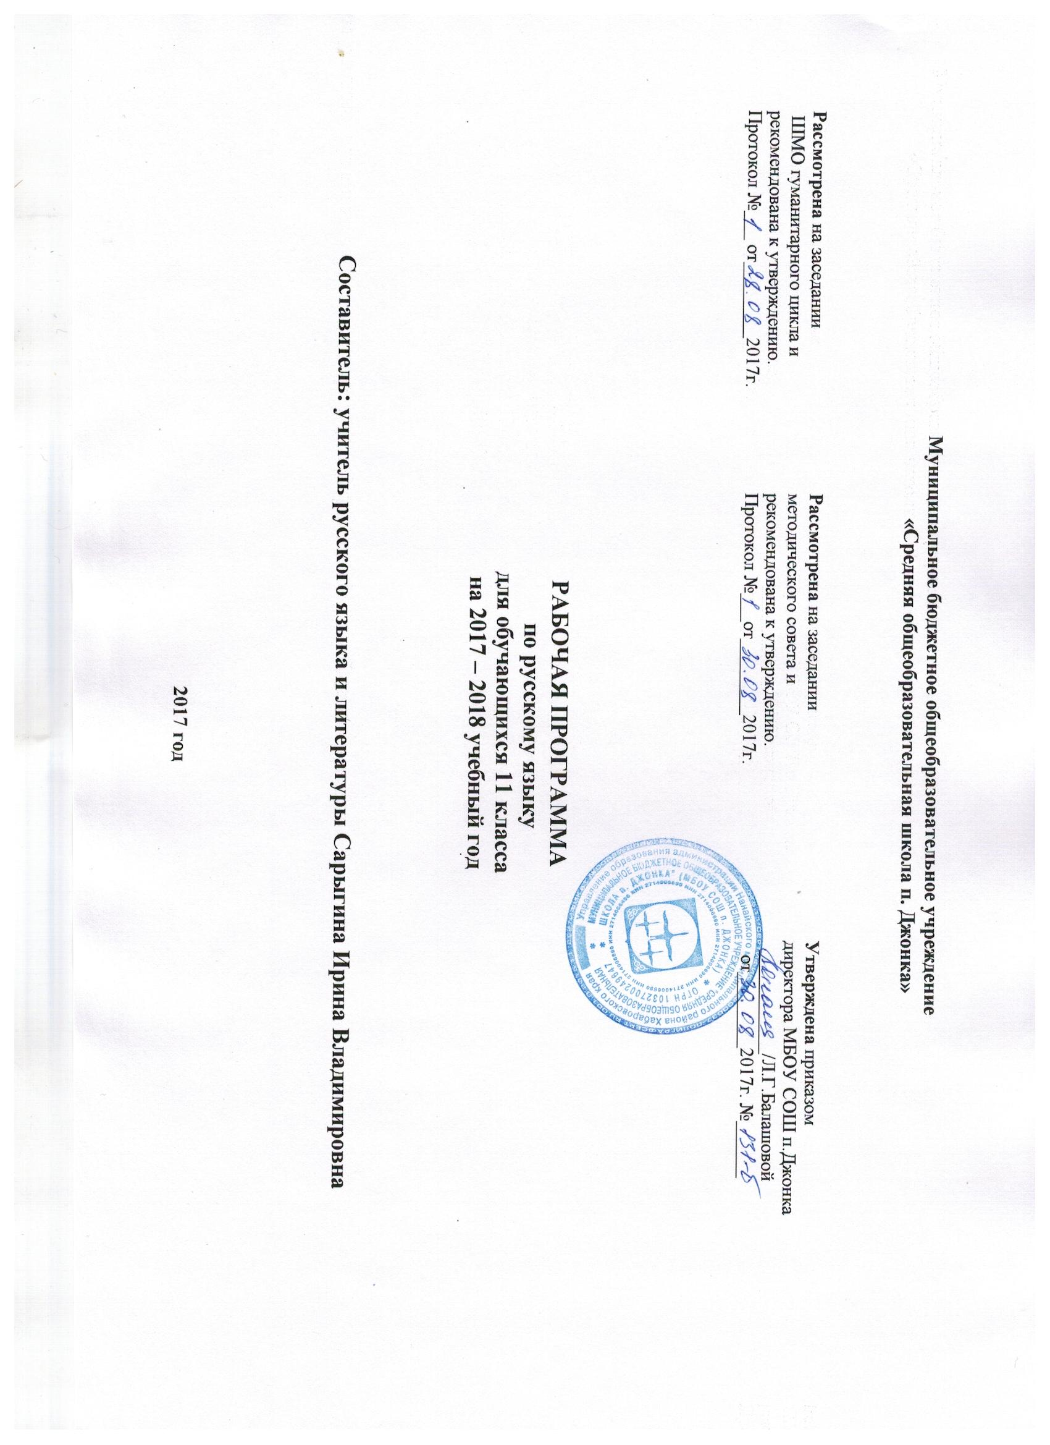Пояснительная записка
Рабочая программа по русскому языку для обучающихся 11 общеобразовательного класса Муниципального бюджетного общеобразовательного учреждения "Средняя общеобразовательная школа п.Джонка" составлена в соответствии с требованиями федерального компонента государственного стандарта 2004 года, Примерной программы основного общего образования по русскому языку, «Программы общеобразовательных учреждений. Русский язык. 10 - 11 классы» (Авторы: А.И.Власенков, Л.М..Рыбченкова. М: «Просвещение», 2011
УМК "Русский язык. Грамматика. Текст .Стили речи.10-11 класс": / А.И.Власенков, Л.М. Рыбченкова. – М.:Просвещение,2008г. (Академический школьный учебник), Положения"О структуре, порядке разработки и утверждения рабочих программ учебных курсов, предметов, дисциплин, программ дополнительного образования МБОУ « СОШ п.Джонка».
Цели обучения русскому языку:
• воспитание гражданина и патриота; формирование представления о русском языке как духовной, нравственной и культурной ценности народа; осознание национального своеобразия русского языка; овладение культурой межнационального общения;
• дальнейшее развитие и совершенствование способности и готовности к речевому взаимодействию и социальной адаптации; готовности к трудовой деятельности, осознанному выбору профессии; навыков самоорганизации и саморазвития; информационных умений и навыков;
• освоение знаний о русском языке как многофункциональной знаковой системе и общественном явлении; языковой норме и ее разновидностях; нормах речевого поведения в различных сферах общения;
• овладение умениями опознавать, анализировать, классифицировать языковые факты, оценивать их с точки зрения нормативности; различать функциональные разновидности языка и моделировать речевое поведение в соответствии с задачами общения;
• применение полученных знаний и умений в собственной речевой практике; повышение уровня речевой культуры, орфографической и пунктуационной грамотности.
В соответствии с целями преподавания русского языка основные задачи курса русского языка в старших классах по данной программе сводятся к следующему:
1) дать представление о связи языка и истории, культуры русского и других народов, о национальном своеобразии русского языка;
2) закрепить и углубить знания учащихся об основных единицах и уровнях языка, развить умения по фонетике, лексике, фразеологии, грамматике, правописанию:
- закрепить и расширить знания о языковой норме, развивая умение анализировать языковые единицы с точки зрения правильности, точности и уместности их употребления и совершенствуя навык применения в практике речевого общения основных норм современного русского литературного языка;
-совершенствовать орфографическую и пунктуационную грамотность учащихся;
- обеспечить дальнейшее овладение функциональными стилями речи с одновременным расширением знаний учащихся о стилях, их признаках, правилах использования;
3) развивать и совершенствовать способность учащихся создавать устные и письменные монологические и диалогические высказывания различных типов и жанров в разных сферах общения; осуществлять речевой самоконтроль; оценивать устные и письменные высказывания с точки зрения языкового оформления, эффективности достижения поставленных коммуникативных задач:
- формировать и совершенствовать основные информационные умения и навыки: чтение и информационная переработка текстов разных типов, стилей и жанров, работа с различными информационными источниками.
Данная программа составлена с учетом преемственности с программой основного общего образования, уровень подготовки профильный.
Место учебного предмета в учебном плане
Учебный план основного уровня образования МБОУ « СОШ п.Джонка " ориентирован на 34 учебных недели. На изучение русского языка в 11 классе отводится 3 часа в неделю, 102 часа в год.
Для отслеживания результатов обучения используются следующие виды контроля : текущий, промежуточный, итоговый.
Формы организации учебных занятий
Комбинированный урок, урок-беседа, повторительно-обобщающий урок, урок- исследование, урок-лекция, урок-семинар, урок-практикум, урок развития речи.

Основные виды деятельности:
оценивание устных и письменных высказываний/текстов с точки зрения языкового оформления, уместности, эффективности достижения поставленных коммуникативных задач;
- взаиморецензирование;
- анализ языковых единиц с точки зрения правильности, точности и уместности их употребления;
- разные виды разбора (лексический, словообразовательный, морфологический, синтаксический, пунктуационный, лингвистический, лексико-фразеологический, речеведческий);
- лингвистический анализ языковых явлений и текстов различных функциональных стилей и разновидностей языка;
- разные виды чтения в зависимости от коммуникативной задачи и характера текста;
- информационная переработка устного и письменного текста:
- составление плана текста;
- пересказ текста по плану;
- пересказ текста с использованием цитат;
- определение проблемы текста;
- аргументация своей точки зрения;
- переложение текста;
- продолжение текста;
- составление тезисов;
- редактирование;
- создание текстов разных функционально-смысловых типов, стилей и жанров;
- создание устных высказываний различных типов и жанров в учебно-научной, социально-культурной и деловой сферах общения, с учётом основных орфоэпических, лексических, грамматических норм современного русского литературного языка, применяемых в практике речевого общения;
- создание письменных текстов делового, научного и публицистического стилей с учётом орфографических и пунктуационных норм современного русского литературного языка;
- составление орфографических и пунктуационных упражнений самими учащимися;
- работа с различными информационными источниками: учебно-научными текстами, справочной литературой, средствами массовой информации (в том числе представленных в электронном виде), конспектирование.
Планируемые результаты
Учащиеся 11 класса должны знать:
• связь языка и истории, культуры русского и других народов;
• смысл понятий: речевая ситуация и ее компоненты, литературный язык, языковаянорма, культура речи;
• основные единицы и уровни языка, их признаки и взаимосвязь;
• орфоэпические, лексические, грамматические, орфографические и пунктуационные нормы современного русского литературного языка; нормы речевого поведения в социально-культурной, учебно-научной, официально-деловой сферах общения;
должны уметь:
• осуществлять речевой самоконтроль; оценивать устные и письменные высказывания с точки зрения языкового оформления, эффективности достижения поставленных коммуникативных задач;
• анализировать языковые единицы с точки зрения правильности, точности и уместности их употребления;
• проводить лингвистический анализ текстов различных функциональных стилей и разновидностей языка;
• использовать основные виды чтения (ознакомительно-изучающее, ознакомительно-реферативное и др.) в зависимости от коммуникативной задачи;
• извлекать необходимую информацию из различных источников: учебно-научных текстов, справочной литературы, средств массовой информации, в том числе представленных в электронном виде на различных информационных носителях;
• создавать устные и письменные монологические и диалогические высказывания различных типов и жанров в учебно-научной (на материале изучаемых учебных дисциплин), социально-культурной и деловой сферах общения;
• применять в практике речевого общения основные орфоэпические, лексические, грамматические нормы современного русского литературного языка;
• соблюдать в практике письма орфографические и пунктуационные нормы современного русского литературного языка;
• соблюдать нормы речевого поведения в различных сферах и ситуациях общения, в том числе при обсуждении дискуссионных проблем;
• использовать основные приемы информационной переработки устного и письменного текста;
должны владеть:
• коммуникативной, языковедческой и культуроведческой компетенциями; использовать приобретенные знания, умения в практической деятельности и повседневной жизни:
• для осознания русского языка как духовной, нравственной и культурной ценности народа; приобщения к ценностям национальной и мировой культуры;
• развития интеллектуальных и творческих способностей, навыков самостоятельной деятельности; самореализации, самовыражения в различных областях человеческой деятельности;
• увеличения словарного запаса; расширения круга используемых языковых и речевых средств; совершенствования способности к самооценке на основе наблюдения за собственной речью;
• совершенствования коммуникативных способностей; развития готовности к речевому взаимодействию, межличностному и межкультурному общению, сотрудничеству;
• самообразования и активного участия в производственной, культурной и общественной жизни государства.

Содержание учебного материала

Языковая система (49ч)
1. Русский язык как объект научного изучения (4 ч.) Лингвистика как наука о языке. Место лингвистики в кругу научных филологических дисциплин. Виднейшие ученые-лингвисты и их работы.
Язык и его основные функции: коммуникативная, когнитивная (познавательная), кумулятивная (культуроносная), эстетическая.
Языки естественные и искусственные.
Русский язык в современном мире. Русский
язык как один из индоевропейских языков. Русский язык в кругу других славянских языков.
Понятие о старославянском языке. Роль старославянского языка в развитии русского языка.
Старославянизмы в современном русском языке
и их признаки.
Сходство и различия в фонетической, лексической и грамматической системах русского и изучаемого иностранного языка.
Подготовка реферата на предложенную лингвистическую тему

2. Культура речи как раздел лингвистики (5 ч.)
Литературный язык и его признаки. Основные аспекты культуры речи: нормативный, коммуникативный и этический. Речевая культура в бытовом, учебном и научном общении. Речевой этикет как правила речевого общения. Культура поведения, культура речи и речевой этикет. Выбор этикетных формул в зависимости от условий речевого общения.
Основные критерии хорошей речи: коммуникативная целесообразность, уместность, точность, ясность, выразительность. Оценка коммуникативных качеств и эффективности речи. Причины коммуникативных неудач, их предупреждение и преодоление.
Сочинение-рассуждение по художественному тексту.

Языковая норма, ее основные признаки и функции ( 2 ч.)
Кодификация нормы. Основные виды языковых норм русского литературного языка.
Варианты норм.
Иметь представление о языковой норме, ее видах и вариантах.

Орфоэпические (произносительные и акцентологические) нормы ( 6 ч.)
Допустимые варианты произношения и ударения. Основные нормы литературного произношения и ударения.

Лексические нормы ( 6ч.)
Выбор из синонимического ряда нужного слова с учетом его значения и стилистических свойств. Иноязычные слова в современной речи. Сжатое изложение с элементами сочинения.
Практическая работа по анализу текста с точки зрения соблюдения лексических норм
Грамматические нормы ( 4ч.)
Синонимия грамматических форм и их стилистические и смысловые возможности.
Орфографические нормы (10 ч.)
Разделы русской орфографии и основные принципы написания. Трудные случаи орфографии.
Пунктуационные нормы. Принципы русской пунктуации. Трудные случаи пунктуации.
Типичные ошибки, вызванные отклонением от литературной нормы. Мотивированные нарушения нормы и речевые ошибки.
Динамика языковой нормы. Основные тенденции развития нормы в современном русском языке.
Проблемы экологии русского языка. Речевые штампы и канцеляризмы. Жаргонизмы и языковые элементы, не допускаемые нормами речевого общения.

Функциональная стилистика (47 ч)
- Понятие о функциональных стилях ( 3ч.)
Различные трактовки понятия «стиль» и вопрос о функционально-стилистической дифференциации языка в современной русистике. Функциональные разновидности русского языка: функциональные стили.

- Научный стиль речи: сферы использования, назначение (7 ч.)
Основные признаки научного стиля: логичность, точность, отвлеченность и обобщенность, объективность изложения. Лексические, морфологические, синтаксические особенности научного стиля.
Учебно-научный, научно-популярный стили. Основные жанры научного стиля: доклад, статья, сообщение, аннотация, рецензия, реферат, тезисы, конспект, беседа, дискуссия.
Культура учебно-научного общения (устная и письменная формы).
Защита реферата на предложенную тему. Практическая работа по созданию жанра научного стиля.
- Официально-деловой стиль речи, сферы его использования, назначение (6 ч.)
Основные признаки официально-делового стиля: точность, неличный характер, тандартизированность, стереотипность построения текстов и их предписывающий характер. Лексические, морфологические, синтаксические особенности делового стиля.
Основные жанры официально-делового стиля: заявление, доверенность, расписка, объявление, деловое письмо, резюме, автобиография. Форма делового документа.
Практическая работа по созданию текстов официально-делового стиля.

- Публицистический стиль речи, сферы его использования, назначение (12 ч.)
Основные признаки публицистического стиля: сочетание экспрессивности и стандарта, логичности и образности, эмоциональности, оценочности. Лексические, морфологические, синтаксические особенности публицистического стиля. Основные жанры публицистического стиля (выступление, статья, интервью, очерк, репортаж).
Культура публичной речи. Публичное выступление: выбор темы, определение цели, поиск материала. Композиция публичного выступления. Выбор языковых средств оформления публичного выступления с учетом его цели, особенностей адресата, ситуации и сферы общения.
Сочинение по публицистическому тексту.
Дифференцированная работа над одним из четырех жанров: путевым очерком, портретным очерком, проблемным очерком, эссе (по выбору учащихся, с использованием материалов учебника)

- Разговорная речь, сферы ее использования, назначение (6 ч.)
Основные признаки разговорной речи: неофициальность, экспрессивность, неподготовленность, автоматизм, обыденность содержания, преимущественно диалогическая форма. Фонетические, интонационные, лексические, морфологические, синтаксические особенности разговорной речи.
Невербальные средства общения. Культура разговорной речи. Особенности речевого этикета в официально-деловой, научной и публицистической сферах общения.
Сжатое изложение с элементами сочинения (по упр. 489)

6. Язык художественной литературы и его отличия от других разновидностей современного русского языка (13 ч.)
Основные признаки художественной речи.
Основные изобразительно-выразительные средства языка. Тропы и фигуры речи.
Анализ стихотворного текста с точки зрения
употребления в нем изобразительно-выразительных средств (упр. 516, 518)
Сочинение об особенностях стиля писателя
Повторение изученного в 11 классе (6 ч.)
Варианты языковых норм. Речевые штампы и канцеляризмы. Комплексный анализ текста.

Тематическое планирование

Название раздела | Количество часов
Языковая система | 49
1.Русский язык как объект научного изучения. | 4
2.Культура речи как раздел лингвистики. | 5
3.Языковая норма, ее основные признаки и функции. | 2
4.Орфоэпические нормы. | 6
5.Лексические нормы. | 6
- Грамматические нормы. | 4
7.Орфографические нормы. | 10
8.Пунктуационные нормы. | 12
Функциональная стилистика | 47
1.Понятие о функциональных стилях. | 3
2.Научный стиль речи:сферы использования, назначение. | 7
3.Официально-деловой стиль речи, сферы его использования, назначение. | 6
4.Публицистический стиль, сферы его использования,назначение. | 12
5.Разговорная речь, сферы использования,назначение. | 6
6.Язык художественной литературы и его отличия от других разновидностей современного русского языка. | 13
- Повторение изученного в 10-11 классах. | 6
Всего часов | 102

